CLASSEMENT DES MATERIAUX
1ére Partie

Vous devez :
      - Lancer le programme explo.exe (cliquer 2 fois).
      - Cocher la case « changer le nom »
      - Inscrire les familles de matériaux suivantes :
            - Métaux (à la place de chiens)
            - Plastiques (à la place d’oiseaux)
            - Matériaux naturels (à la place de poissons)
      - Inscrire les noms des matériaux (en respectant chaque famille)
              - Cuivre
              - PVC
              - Aluminium
              - Polyéthylène
              - Cotton
              - Corne
              - Laine
              - Acier
              - Polypropylène

Voici le résultat que vous devez obtenir :

Appelez le professeur pour faire contrôler votre travail puis cliquer sur OK

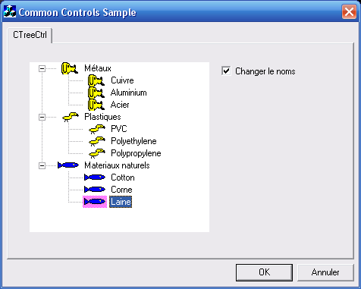

2ème Partie

      - Changer les noms des familles
            - Vélo (à la place de Métaux)
            - Voiture (à la place de Plastiques)
            - Roue (à la place de matériaux naturels)
      - Changer les noms des matériaux
              - Caoutchouc
              - Inox
              - Titane
              - Acier
              - Carbone
              - Plastique

Voici le résultat que vous devez obtenir :
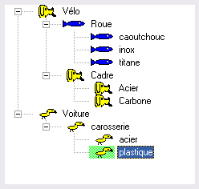
Appelez le professeur pour faire contrôler votre travail.

Déplacer les différents éléments pour obtenir le résultat suivant :
